BUSINESS CASES

Version 2.1

**Bảng ghi nhận thay đổi tài liệu**

|  |  |  |  |
| --- | --- | --- | --- |
| **Ngày** | **Phiên bản** | **Mô tả** | **Người thay đổi** |
| 08/03/2024 | 1.0 |  | Kiệt, Đăng |
| 16/03/2024 | 2.0 |  | Kiệt, Đăng |
| 18/05/2024 | 2.1 | Bổ sung sơ đồ và điều chỉnh nội dung. | Phong |

Mục lục

1. Project Idea 3

2. Who 3

3. Problems 3

4. Business case: 3

5. Time: 6

6. Competitors: 6

7. Unique Features: 6

# Project Idea

Zing Music

# Who

* User
* Nghệ sĩ
* Nhà phân phối nhạc

# Problems

* Ca sĩ:
  + Nhu cầu phát hành nhạc.
* Người dùng:
  + Nhu cầu nghe các bản nhạc chất lượng lossless, hires, các bản nhạc quốc tế miễn phí.
  + Phải mất thời gian để đi chép nhạc, chí phí để mua CD, vinyl,…
  + Nhu cầu tạo danh sách nhạc yêu thích, tải nhạc xuống.

# Business case:

Luồng chính:

Luồng bổ sung:

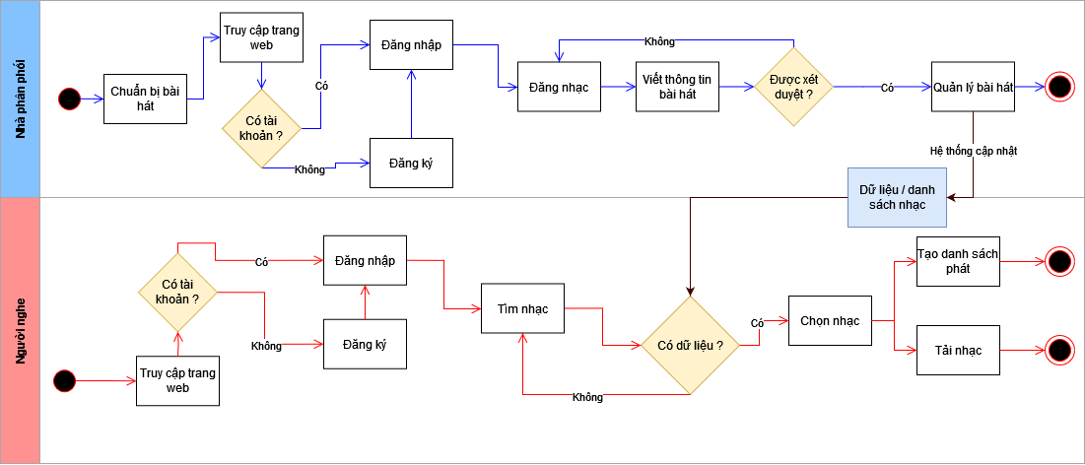

Các luồng khác:

* Tạo playlist:

Người dùng đăng nhập -> tạo playlist (nhập tên) -> Tìm kiếm, thêm, xóa bài hát trong playlist -> Playlist được lưu vào dữ liệu người dùng

* Tạo danh sách phát:

Tìm kiếm, khám phá các bài hát, playlist, album -> Chọn thêm vào danh sách phát -> Bài hát được thêm vào danh sách phát trên thiết bị

* Tạo danh sách yêu thích

Tìm kiếm, khám phá các bài hát, playlist, album -> Chọn thêm vào danh sách yêu thích -> Bài hát, playlist hoặc album được lưu vào dữ liệu người dùng

# Time:

20 tuần

# Competitors:

* Spotify
* Nhaccuatui
* Apple music
* Deezer
* Tidal
* Qobuz
* Soundcloud

# Unique Features:

* Nguồn nhạc chất lượng cao (lossless, hires 24/96,…)
* Không tốn chi phí sử dụng.